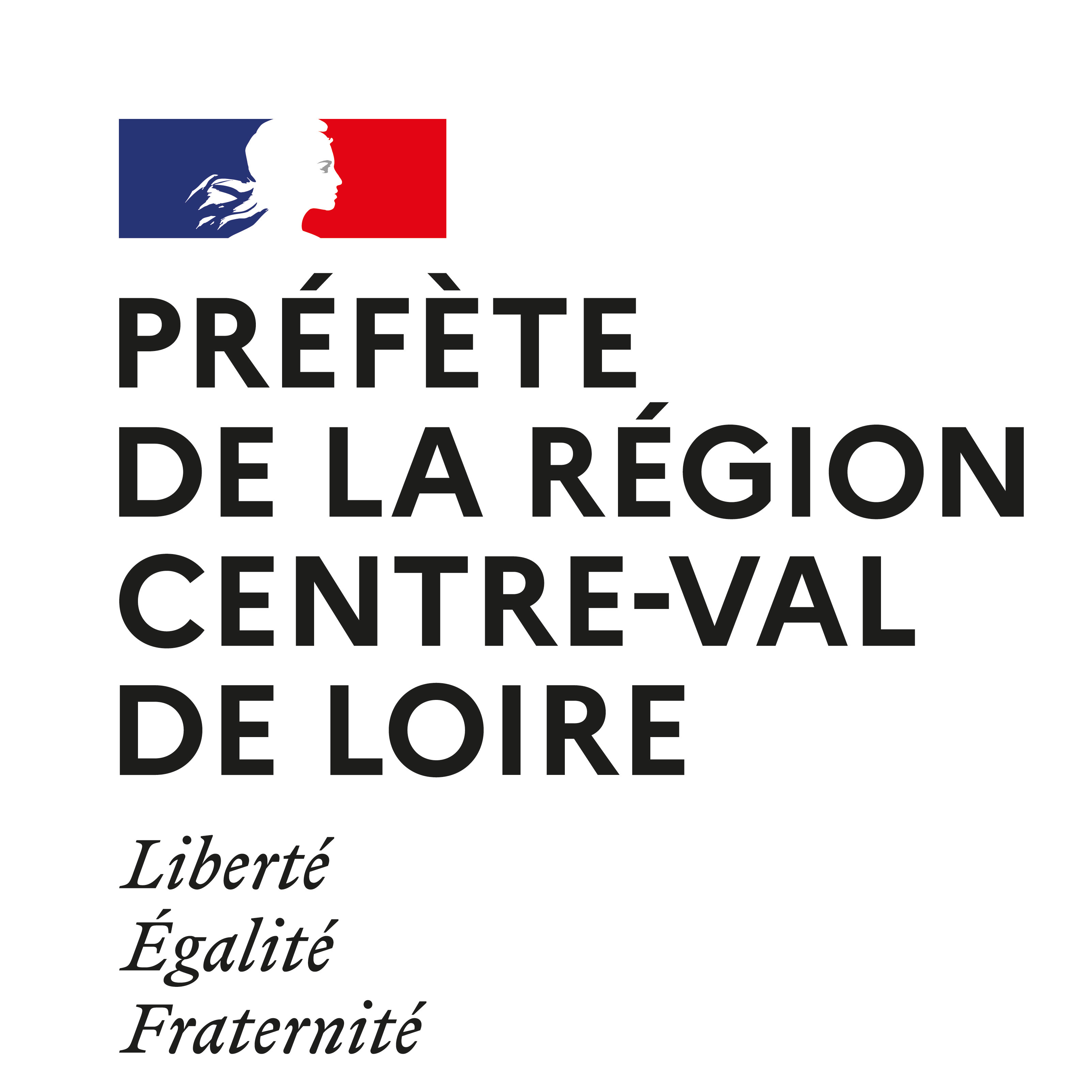


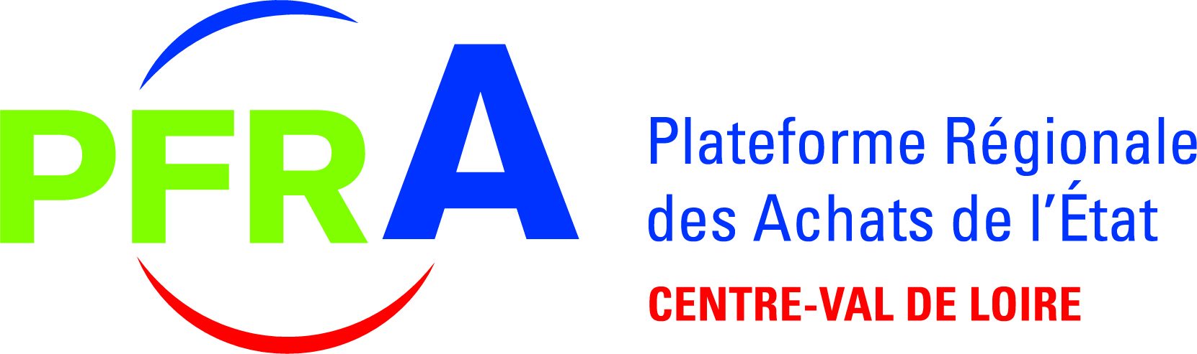



Signature de la Charte Relations Fournisseurs et Achats Responsables (RFAR)
par la Préfecture de région Centre-Val de Loire

Le 16 mai 2023, la Préfecture de région Centre-Val de Loire est devenue signataire de la Charte Relations Fournisseurs et Achats Responsables (RFAR).

Mise en place par le médiateur des entreprises et le Conseil national des achats, cette charte participe, à travers 10 mesures, à la construction d’une relation équilibrée et durable entre les organismes signataires et leurs fournisseurs.

Les signataires de la charte s’engagent ainsi à renforcer leurs pratiques sur les 10 thèmes suivants :

- Assurer une relation financière responsable vis-à-vis des fournisseurs ;
- Entretenir une relation respectueuse avec l'ensemble des fournisseurs, favorable au développement de relations collaboratives ;
- Identifier et gérer les situations de dépendances réciproques avec les fournisseurs ;
- Impliquer les organisations signataires dans leur filière ;
- Apprécier l'ensemble des coûts et impacts du cycle de vie ;
- Intégrer les problématiques de responsabilité environnementale et sociétale ;
- Veiller à la responsabilité territoriale de son organisation ;
- Garantir le professionnalisme et l'éthique de la fonction achats ;
- Piloter la relation fournisseurs ;
- Créer une fonction de médiateur "relations fournisseurs", chargé de fluidifier les rapports internes et externes à l'entreprise.

Portée par la plateforme régionale des achats Centre-Val de Loire, la signature de la charte par la Préfecture de Région vient marquer son investissement dans ces domaines. Elle témoigne également de son engagement à aller encore plus loin dans la mise en œuvre d’une politique achat socialement et écologiquement responsable.

